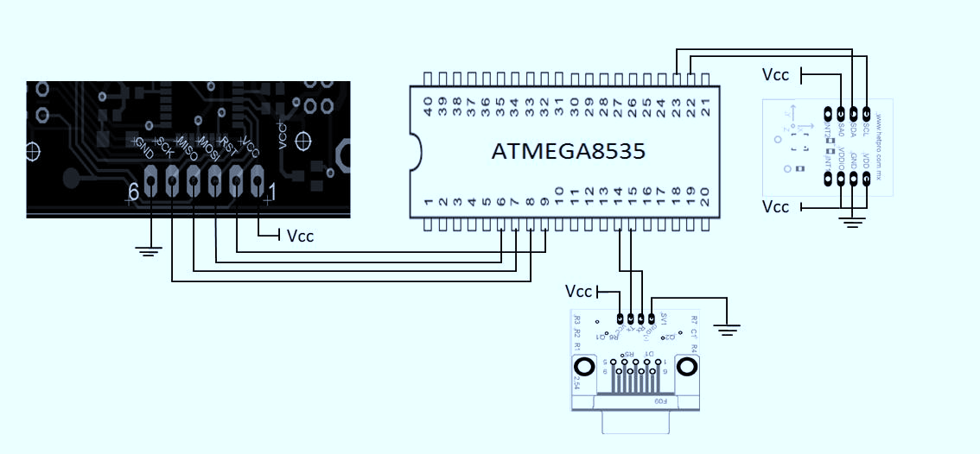

INSTITUTO POLITECNICO NACIONAL

**Practica 01**

**Uso de puertos E/S**

**INTRODUCCIÓN A LOS MICROCONTROLADORES**

**3CM16**

**INTEGRANTES**

**BOCANEGRA HEZIQUIO YESTLANEZI**

**DOMINGUEZ DURAN ALAN AXEL**

**MARTINEZ CRUZ JOSE ANTONIO**

**ORTIZ ZARAGOZA LEONARDO AXEL**

ESCUELA SUPERIOR DE CÓMPUTO

}

Contenido

Objetivo 3

Introducción 4

Material y equipo implementado 5

Desarrollo 6

Estructura del programa 7

Observaciones 8

Conclusiones 9

Referencias 10

# Objetivo

Al término de la sesión, los integrantes del equipo contaran con la habilidad de programar los puertos como entrada y salida del Microcontrolador ATmega8535 usando las herramientas “Code Vision AVR” y “AVR Studio 4”.

# Introducción

Para que los microcontroladores puedan comunicarse con el mundo externo y poder interactuar con el ambiente físico, se dotan de PUERTOS o pines que se conectan a otros sistemas o componentes diversos.

El Atmega8535 cuenta con 8 bytes y opera entre voltajes de 4.5 – 5.5v.

Con este microprocesador puedes realizar 32 estos registros están conectados directamente a la Unidad Aritmética Lógica (ALU), lo que permite acceder a dos registros independientes en una sola instrucción ejecutada con un solo reloj.

Tiene una capacidad de lectura y escritura, 512 bytes de EEPROM, 512 bytes de SRAM, 32 líneas de E/S de propósito general, 32 registros de trabajo de propósito general.

Seis de los 32 registros pueden utilizarse como tres punteros de registro de dirección indirecta de 16 bits para direccionamiento del espacio de datos, lo que permite un cálculo eficaz de las direcciones. Uno de estos

punteros de dirección también puede utilizarse como puntero de dirección para tablas de búsqueda en la memoria de programa Flash. Estos registros de función añadidos son los registros X, Y y Z de 16 bits, descritos más adelante en esta sección.

La ALU soporta operaciones aritméticas y lógicas entre registros o entre una constante y un registro. En la ALU también se pueden ejecutar operaciones con un único registro. Después de una operación aritmética, el Registro de Estado se actualiza para reflejar información sobre el resultado de la operación. resultado de la operación.

Las instrucciones de salto y llamada condicionales e incondicionales proporcionan el flujo del programa,

capaces de dirigirse directamente a todo el espacio de direcciones. La mayoría de las instrucciones del AVR tienen un formato de 16 bits. Cada dirección de memoria de programa contiene una instrucción de 16 o 32 bits.

El espacio de memoria Flash de programa se divide en dos secciones, la sección de programa de arranque y la sección de programa de aplicación.

la sección de Programa de Aplicación. Ambas secciones tienen bits de bloqueo dedicados para lectura/escritura.

# Material y equipo implementado

* CodeVision AVR
* AVR Studio 4
* Microcontrolador ATmega 8535
* 8 LED’s
* 8 Resistores de 330 Ω a 1⁄4 W
* 1 Dip switch u ocho Push Botón

# Desarrollo

1. Realiza un programa para programar el Puerto B como entrada y escribir la información en el Puerto D activándolo como salida, recuerde activar las resistencias de Pull-up del puerto B para colocar solo el Dipswitch.

# Estructura del programa

#include <mega8535.h>

.

.

.

while (1)

{

// Place your code here

PORTD=PINB;

};

# Observaciones

# Conclusiones

# Referencias